COMUNE DI CRAVEGGIA
Domenica 19 settembre 2021 ore 17.00
Nella Chiesa Parrocchiale di Craveggia

Presentazione del libro
“ LA STORIA DI CRAVEGGIA “
Un’eredita’ del Prof. Tullio Bertamini

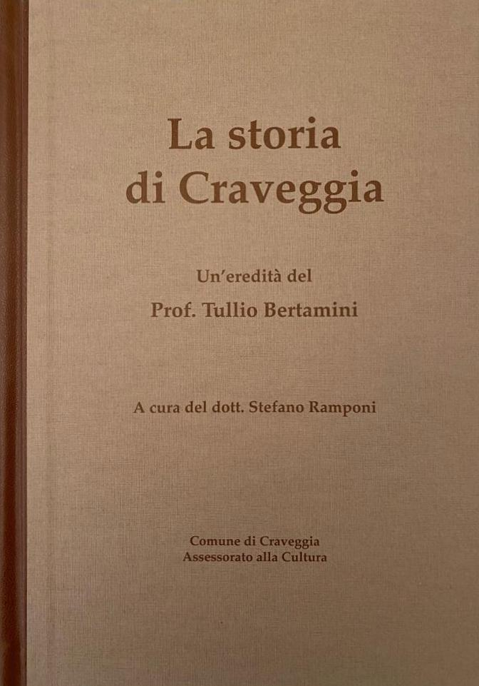
Assessorato alla CULTURA
Dr. Stefano Ramponi

Con la partecipazione del

Prof. Paolo Del Debbio
giornalista, conduttore del programma di Rete 4
“Dritto e rovescio”

